四川矿产机电技师学院



职业教育质量年度报告

（2020年）

四川矿产机电技师学院
二○二○年十二月

目录

一、学院概况.......................................................................................................................1

（一）学院基本情况...................................................................................................................1

（二）办学方向...........................................................................................................................2

（三）办学条件...........................................................................................................................6

二、学生发展.....................................................................................................................15

（一）人才培养.........................................................................................................................15

（二）专业建设.........................................................................................................................21

（三）课程建设.........................................................................................................................25

三、保障措施....................................................................................................................27

（一）管理机制........................................................................................................................27

（二）教学科研管理................................................................................................................29

（三）学生管理........................................................................................................................32

（四）后勤保障........................................................................................................................34

四、 质量效益.................................................................................................................35

（一）办学规模....................................................................................................................... 36

（二）培养质量........................................................................................................................36

（三）社会效益........................................................................................................................39

五、 特色创新.................................................................................................................43

（一）党建引领职业院校工作探索与实践..........................................................................43

（二）专业建设“国际化”...................................................................................................56

（三）电气自动化设备安装与维修专业“基于‘1-2-3-3’校企协同创新、工学结

合的人才培养模式构建”...........................................................................................61

（四）肩扛社会责任，同舟共济攻坚克难..........................................................................64

六、 面临挑战.................................................................................................................67

（一）师资队伍建设质量有待提高.......................................................................................67

（二）专业发展遭遇瓶颈期...................................................................................................67

七、 应对措施.................................................................................................................68

（一）强化师资队伍建设，着力提升育人质量..................................................................68

（二）扎实推进专业建设，努力提升办学水平..................................................................69

四川矿产机电技师学院

2020年职业教育质量年度报告

一、学院概况

（一）学院基本情况
四川矿产机电技师学院隶属四川省地质矿产勘查开发局，始建于1958年，2012年四川省人民政府批复设立四川矿产机电技师学院。目前主要培养高级工和预备技师，同时开展成人学历教育、在职培训、技术工人等级培训考核、职业技能等级认定、特种作业培训考核及各类职业培训。
学院地处成都崇州市，占地252.77亩，建筑面积9.2万余平方米，固定资产原值1.5亿余元，实习实训设备总价值达四千余万元。现有中职在校生3605人，年短期培训四千余人次。学院还开展了8个工种的中、高级职业技能等级认定工作。学院现有教职员工254人，专、兼职教师230多人，师资队伍整体水平较高，具有全国职教名师、省劳动模范、省优秀教师、省师德标兵、省青年创新人才、四川工匠和省级各类评估评审专家，雄厚的师资力量为学院人才培养提供了有力的智力保障。
学院自1958年建校以来，在省地矿局的坚强领导和省人社厅指导下，以立德树人为根本任务，秉承“立德强技”的办学理念，于1991年、2002年、2014年三次荣获“全国职业教育先进单位”，是国家重点技工院校，国家、四川省、成都市三级高技能人才培训基地。是国家中等职业教育改革发展示范学校、四川省文明单位、四川省教育工作先进单位、四川省技能人才培育突出贡献集体，并在四川技工院校率先开展中德国际合作办学，为推进区域职业教育国际化发挥积极的作用。是四川省首批“国家职业技能鉴定所”，也是四川省应急管理厅认定的四川省特种作业人员安全生产培训及考核单位。
学院积极响应党中央脱贫攻坚号召，向扶贫村派驻第一书记、承担四川省深度贫困县技能培训“一帮一”工作、承担四川省彝族地区“9+3”免费中职教育任务和全省45个深度贫困县五年中高职贯通免费定向培养任务。

办学方向
学院全面贯彻党的教育方针，以习近平2020年职业教育质量年度报告为指导，以立德树人和培育工匠精神为根本，坚持教育培训与生产实际相结合，坚持服务经济建设和社会发展、促进劳动者就业的办学方向，全面加强内涵建设、专业建设、师资队伍建设，深入推进校企合作，与区域经济发展相适应，积极培养具有创新精神和实践能力，德、智、体、美、劳等方面全面发展的技能型人才，为区域经济、社会发展服务。

1.办学指导思想
学院坚持习近平2020年职业教育质量年度报告，全面贯彻党的教育方针和教育工作法律法规，坚持党对教育事业的全面领导，以立德树人为根本任务，坚持教育培训与生产实际相结合，坚持服务经济建设和社会发展、促进劳动者就业的办学方向，深入贯彻落实《国务院办公厅关于深化产教融合的若干意见》《国家职业教育改革实施方案》，主动服务成渝地区双城经济圈国家战略，对接四川产业发展需求和现代职业教育要求，深入开展校企合作，努力践行工匠精神，为区域经济、社会发展培养高素质的技术技能人才。

1.1办学定位
以习近平2020年职业教育质量年度报告为指导，坚持社会主义的办学方向，以促进就业和适应产业发展需求为导向，坚持校企合作，已与省内50余家企事业单位开展深入的校企合作，坚持为四川省经济结构调整和技术进步服务，为促进就业和再就业服务。以大力提高教育教学质量为主线，将工匠精神贯穿教育教学始终，积极培养具有创新精神和实践能力，德、智、体、美全面发展的生产、服务及经营管理一线的高技能人才。力争成为全省领先、西部一流技工院校。
学院根据国家和省、市五年发展规划，制定了“四川矿产机电技师学院‘十三五’事业发展规划”和“四川矿产机电技师学院‘十四五’事业发展规划”，具有准确的定位和明确的发展目标。每年都有相应的具体工作计划，并进行总结提升，为后续发展奠定基础。
学院严格按照《中华人民共和国教育法》《中华人民共和国职业教育法》《中华人民共和国教师法》《中华人民共和国劳动法》和教育部《全面推进依法治校实施纲要》等法律法规依法办学，在四川省地矿局和四川省人社厅领导下，坚持自主管理、民主监督，有健全的学院章程，完善的内部管理制度和监督体系，充分发挥民主管理和民主监督作用，每年召开职工代表大会、校务公开，保障师生的各项权益。学院积极与地方政府和企事业单位沟通，建立稳定的政校、校企合作关系，凝聚各方人力物力资源，提高学院管理效能，提升教师的专业化水平和教学质量，促进学院内涵建设和高质量发展。

1.2办学模式
学院实行学制教育与职业培训并举、学校教育与企业培养相结合的办学模式，积极适应经济发展新常态，培养适应现代化生产、服务需要，既掌握专业技术理论，又掌握先进操作技术，能够在生产一线解决技术和工艺难题，并能开展技术改造和技术创新的高级工和预备技师。在开展学制教育同时，学院面向社会开展各类职业技能培训和师资培训，并承担企业技师和高级技师的提升培训与研修交流、职业技能等级认定与评价等任务。

2.领导作用
学院配备政治素养高、管理能力强、熟悉高技能人才培养规律的领导班子。班子结构合理、分工明确，领导班子成员整体素质高，具有改革创新精神，开拓进取意识强，工作业绩突出，教职工评价良好，在历次民主测评中均获得职工的普遍好评，是一个上级放心、职工信任的领导班子。

2.1职数与结构
学院现有领导班子成员6人，其中院长1人，党委书记1人，副院长3人，纪委书记兼工会主席1人，班子成员均具有本科以上学历，5人具有高级专业技术职务。院长林仕发为教育管理研究员，具有30余年职业学校办学经验和管理经验，熟悉教学、教学管理及技能人才培养工作；教学副院长董维，高级讲师，具有28年职业教育工作经历，是四川省优秀教师。学院领导班子职数、结构完全符合技师学院办学规模、办学要求。

2.2理念与能力
学院领导班子均从教学一线成长起来，熟悉职业教育工作，办学理念先进，勇于改革创新，能把握最新的政策方向，教育教学管理能力强，作风务实，领导力和执行力强。落实学院发展规划和目标的思路清晰、措施得当、业绩突出，教职工评价良好，在历次民主测评中均获得职工的普遍好评，是一个上级放心、职工信任的领导班子。
院党委深入学习宣传贯彻习近平2020年职业教育质量年度报告及中央、省委、市委重要会议精神，以党的政治建设为统领，以落实全面从严治党主体责任为主线，持续巩固和深化党建工作成果，引导广大党员干部群众牢固增强“四个意识”、 坚定“四个自信”、做到“两个维护”，确保党政工作步调一致，推动学院稳中求进。严格落实党建工作责任制，切实守好意识形态建设的主阵地；落实立德树人根本任务， 持续推进师德师风建设；全力以赴做好疫情防控工作，打赢复工复学攻坚战；抓实建强基层党组织，严格落实“三会一课”，深入开展“创先争优”活动，深化“不忘初心、牢记使命”主题教育成果，从严从实规范党内政治生活；认真落实党风廉政建设工作各项要求，强化“党政同责、‘一岗双责’”，推动形成风清气正的校园政治生态；以党建带群建，以党建带团建，积极做好群团工作。
- 办学条件
学院办学软硬件条件优良，具备办学所需的功能场地和师资力量，办学经费有保障，支出有规划有依据，建有对标企业工作岗位的校内实训基地，校外实训基地数量充足，信息化教学资源和条件均达到较高水平。

1.基础条件
学院基础条件满足教学所需，符合设置标准，专业书籍和期刊满足专业需求，数量充足。

1.1占地建筑
学院占地168514m²，均为学院自有土地，校舍功能齐全，总面积92150m²，生均校舍建筑面积25m²，其中教学实验行政用房面积近6万平方米，各系部均有独立的实训室和实训场所，均达到并超过技师学院要求。校园功能分区布局合理、功能齐全，能满足教师和学生阅览、工作、生活和学院发展要求。
学院有男生学生公寓6幢，女生公寓4幢，男生3幢公寓所有房间配置空调，女生3幢公寓所有房间配置空调，宿舍区内提供24小时热水供应，宿舍旁设有男、女浴室。宿舍配有生活管理老师，24小时值班，确保学生安全；有学生食堂3个，建筑面积 4088.64m²，能满足2000人同时就餐；体育场地有 1国标400米塑胶跑道和国标11人制足球场一个（共16867 m²），国标5人制足球场1个（面积1080 m²），国标塑胶篮球场6个，国标塑胶羽毛球场3个，国标塑胶排球场地2个，乒乓球球台8个等运动区域，设施齐全，常年开放，利用率100%。学院还有图书馆、学术报告厅等功能室，有专人管理，常年开放。
学院绿化面积约50000m²，各区域均安装监控系统，院区有专职保安人员24小时值守，各种建筑、场地和设施符合国家建筑和安全标准，满足办学需要。

1.2图书期刊
我院图书馆一直以服务教学为宗旨，做好对全院师生的图书借阅、资料查找等服务工作。截至2020年底，我院图书馆、阅览室共拥有馆藏图书80438册，其中各类专业书籍约5万册，文学、社科3万余册。阅览室各种期刊128种，其中外文期刊5种；电子图书、期刊15万8000余册。

2.办学经费
有可靠的办学经费保障，生均拨款标准未低于当地同类学校标准，经费支出合理，并逐步提高。

2.1经费投入
学院2020年经费总收入为5774.87万元。其中，中央、地方财政专项投入521.20万元，财政经常性补助收入2231.39万元，学费收入（财政免学费补助收入）1199.89万元，其他收入总额1822.39万元。

2.2经费支出
学院2020年经费总支出为5774.87万元。其中，基础设施建设414.25万元；设备采购94.64万元；日常教学经费支出2084.66万元，其他支出3141.91万元。2020年教师工资福利支出1770.54万元，167人，平均收入水平10.60万元，2019年10.38万元。近两年来教师收入水平逐步提高。

3.师资队伍
学院师资队伍建设有规划，分梯队进行师资队伍建设，成效显著，师资队伍数量满足师生比要求，结构合理，师德师风实行量化评价，整体素质较高，教师在教学教研方面取得优异成绩。

3.1建设规划、措施与成效
我院着力于建设一支符合技师学院标准的高素质师资队伍，为此建立完善管理队伍和教师队伍的培养机制，制定相应的师资队伍建设规划，并提出具体可行的措施。按照学院发展需求，建立人才引入机制，通过多种形式开展招聘；建立新任教师上岗培训制度，由人力资源部牵头对新进教师开展学院综合情况、职工管理、职称晋升等相关培训，由教务处牵头开展教学管理、教学考核、教学教研成果奖励、教学常规要求等培训，以便老师们更快地进行角色转换，具备教师的基本素质；建立教师岗位培训制度，通过内培外送，提升教师的业务能力；建立青年教师导师制，制定《学院青年教师导师制实施办法》，发挥专业带头人、骨干教师作用，与青年教师达成“传帮带”结对培养师徒关系；制定教师下企业实践制度，有计划地输送专任教师到企业或生产服务一线实践；以赛促教，积极组织教师参加各级各类比赛，提高教师的教科研水平与能力。在学院的支持下，各部门通力协作，学院师资队伍建设成效显著。

3.2数量与结构
学院现有专、兼职教师230多人： 其中校内专任教师 189 人，专任教师本科以上学历比例90%，专任教师硕士以上学历比例16%，副高级专业技术职务以上的 30 人，占专任教师的15.9%；中级专业技术职务及以上的专任教师 81 人；专任教师中有 98 人为“双师型”教师；具有企业实践经验的教师 100 人。

3.3能力与水平
我院持续推进师德师风建设，落实院党委《师德师风建设活动方案》，制定《师德师风考核暂行办法》，推进师德师风档案建立，严格师德纪律管理，有效杜绝不良行为，弘扬师德正气。
在2019-2020学年度教育教学科研成果工作中，有教师56人次申报奖励76项。
通过举办校内职业能力大赛，积极推选教师参加省市相关比赛，获得第五届全国职业院校教师微课大赛二等奖和三等奖各1名；另有2名教师分获四川省教师教学能力竞赛二、三等奖；在成都市第三届技工院校职业技能竞赛中汽车工程系教师团队获一等奖，2名教师获班主任能力大赛二、三等奖。通过职业能力竞赛与省市技工院校切磋技艺、交流思想、增进友谊，同时展示了我院教育教学改革成果。
积极开展教学科研攻关，申报立项一个国家重点课题的子课题；完成省部级重点课题三项；申报创新工作室，自主研发的自动磁悬浮系统获国家发明专利；AHK考核平台和无线网络控制平台即将获得实用新型专利。
在新冠疫情肆虐之时，学院机电工程系和建筑与地质工程系教师便身先士卒，利用自身专业优势积极参与政府和周边企业的疫情勘测、无人机消杀、复工复产等工作中。二月初学院教师便参与到口罩生产企业的设备维修服务中，解决企业燃眉之急。企业复工复产之时，受疫情影响企业技术人员返岗受困，急需技术人员，学院专业骨干教师“疫”不容辞挺身而出，相继直接参与到崇州鹰诺实业有限公司等企业生产，为企业解决技术难题，充分展现职教人的责任和担当，为地方经济发展贡献学校力量。

4.实践教学条件
学院各专业均建有高标准的校内外实训基地，行业企业专家参与实训基地建设，实训基地建设对标企业工作岗位需求，工位充足，大部分专业采取理实“一体化”教学 ，基地利用率高。

4.1校内实训条件
学院目前有5个教学系部，经济管理系、汽车工程系、机电工程系、基础教育系、建筑与地质工程系。师资力量雄厚，覆盖所有专业的校内、校外实训基地，有相适应的设备设施，保证每生有实习工位，能充分满足学生实习、实训需求。
一是经济管理系现已建成电子商务国家高技能人才基地以及14个能满足各专业学生实践、实训需求的校内实训室，实训设备、设施完好，数量充足，利用率高。经济管理系现正按照《成都市鼓励校地校企合作培养产业发展人才补贴实施办法》要求，积极申报建设旅游服务与管理专业实训基地，并于2020年10月进行了申报工作视频答辩。二是汽车工程系设有汽车维修实训基地，汽车工程实训基地主要面向汽车类专业开展汽车发动机构造、汽车底盘构造、汽车电气系统、汽车舒适系统、汽车电控系统、汽车整车维护、汽车故障诊断与排除、商用车机械及电控系统检测、新能源汽车检测等专业实训项目。三是机电工程系主要开设了机电一体化技术、工业机器人应用与维护、电气自动化设备安装与维修、数控加工、物联网应用技术等相关专业。校内实训基地覆盖所有专业，有三坐标测量仪、四轴加工中心、车削中心、ABB工业机器人、光机电一体化实训平台 、工业自动化认证培训实训平台（SIEMENS S7-1200）、工业控制实训平台（SIEMENS S7-1500）、柔性生产线实训平台、物联网实训平台实训设备等先进实训仪器设备，宝利根（成都）精密工业、广州数控设备有限公司等企业为专业提供了注塑模具拆装、数控机床电气维修等实训设备。四是幼儿教育专业与各合作幼儿园从课程建设、教学教研、师资培养、实习实训进行了深度合作。学生在校期间会得到不同幼儿园园长指导，理论学习和实践学习充分结合，从而促进了学生学习不脱离实际。五是建筑与地质工程系设有建筑工程实训基地和地质基础实训基地。其中，建筑工程实训基地主要面向建筑类专业开展砌筑、镶贴、防水、制图、造价、仿真等专业实训项目。地质基础实训基地主要面向地质类学生开展岩矿标本鉴定、地质构造认识、测绘、钻进操作、泥浆等专业实训项目。

4.2校外实习基地
一是经济管理系现已与京东集团、成都香格里拉大酒店、成都七一世外桃源酒店、崇州市博物馆、成都海游假期国际旅游有限公司、四川创新家具有限公司、一方财务公司、崇州市国家税务总局、成都海游假期国际旅游有限公司、四川快客汽车服务有限公司、四川电信崇州营业部等政府单位及企业共建校外实习基地，每学期能为近500名各专业学生提供实习实训岗位。二是汽车工程系与吉利汽车有限公司、潍柴动力股份有限公司、成都中鑫海新鑫车业有限公司、四川精典汽车连锁股份有限公司、崇州嘉庆丰田汽车服务有限公司、崇州机动车检测站、崇州港宏吉泰汽车销售服务有限公司、博世汽车服务技术（苏州）有限公司、成都中鑫海鼎弘汽车服务有限公司、四川陶行知研究会、四川驰仲教育咨询有限公司等企业合作能够满足学生实习实训需要。三是机电工程系为企业培养既有良好职业素质又熟悉职业技能的应用人才，建立“产、学、研”相结合的长效机制，共建良好的校企合作关系，建立校外实习基地具体情况：成都鑫伟鸿科技有限公司实训基地、康泰塑胶科技集团有限公司实训基地、成都市鹰诺实业有限公司实训基地、成都天科精密制造有限责任公司实训基地、成都市思尔特机器人校外实训基地、科思精密模具有限公司校外实训基地、宝利根（成都）精密工业校外实训基地。四是幼儿教育专业与本地的五大龙头公办幼儿园教育集团建立了长期合作关系，包括崇州市实验幼儿园教育集团（共有5个园区）、崇州市绿色实验幼儿园教育集团（共有4个园区）、崇州市正东街幼儿园教育集团（共有4个园区）、崇州市怀远幼儿园教育集团（共有3个园区）、崇州市元通幼儿园教育集团（共有2个园区）。另外还与西昌市攀西幼儿园建立了合作关系。五是建筑与地质工程系与重庆倬方岩土工程勘察有限责任公司、珠海市英格尔特种钻探设备有限公司、崇州市天演博物馆、四川珠峰通航科技有限公司、成都柠檬装饰工程公司、崇州南国鼎峰装饰公司等建立了合作关系，能够满足学生实习实训需要。

5.信息化条件与资源
学院高度重视信息化建设，建有数字化校园平台，教学管理、学生管理均实现信息化，大力推行信息化教学手段，成效明显。

5.1基础条件
学院建有符合现代化教育教学和管理要求的校园网、管理服务平台和资源服务平台。以2200M光纤方式接入互联网，校园网主干带宽1000M；校园信息网点192个，48芯主光纤联到各个楼宇。建立了学籍管理系统、财务管理系统、数字校园管理系统、数字资源管理系统等、数字化教学平台，学生平台管理系统，基本实现了校园教育教学管理的信息化。学校校园的Wi-Fi已经全面覆盖，包含食堂，公寓，图书馆等场地，更能满足教师的网络教学和信息化管理。
教学用计算机及配套设备设施数量与配置满足需要。学校现有计算机1308 台，其中教学用计算机1218 台，T6思源楼，T3教学楼，T2教学楼，建工实训中心，机械制造实训中心，汽车制造与维修实训中心，计算机硬件实训室，电商实训室等。计算机房全部具有网络同步传输功能，核心交换机管理控制，具有专业的人员管理，全部能满足教师和学生的教育教学需要。
我校具备满足多媒体、网络教学、一体化教学改革和信息化管理需要的软硬件设备设施、建有校园网站。建有109间多媒体教室，其中网络多媒体教室91间，全部配备计算机台式机，投影仪等多媒体教学设施。另外我校建有2间录播教室，用于教学手段提升与信息化教学备课、教学课程比赛等使用。
目前校园网站已经更新改建，现计划准备对多媒体教室进行改造，更新硬件，增加多媒体教室，更进一步实现一体化教学改革的需要。学校校园的Wi-Fi已经全面覆盖，包含食堂，公寓，图书馆等场地，更能满足教师的网络教学和信息化管理。

5.2信息化应用
注重推进教育信息化，广泛运用信息化手段开展教学与管理，促进信息化技术与教学深度融合。我校现有上网课程数17门，数字资源库中2个数据库，800多小时的音视频。注重数字化优质教学资源建设。我校信息化手段教学的课程比例达到了90%。
我校每年对教师的信息化培训达387人次，培养教师信息化教育，推进教育信息化，通过专业人员培训，网络课程学习等提升教师信息化素养和多媒体教学手段。

二、学生发展

（一）人才培养
学院坚持立德树人，构建三全育人格局，促进学生成人成才；专业设置合理，与国家发展战略相适应，服务区域经济发展，如与成都地区机电行业、崇州旅游等产业发展紧密结合，通过对各专业的人才需求调研，了解各专业高技能人才队伍建设需求，及时调整专业人才培养方案；加强各课程内涵建设，结合生产技术水平、职业岗位资格要求，深化教学改革，全面开展“学生中心、能力本位、工学一体”的一体化教学，构建教学反馈机制。培养社会和企业真正需要的高技能、高素质人才。

1.立德树人
学院坚持立德树人根本任务，狠抓养成教育，高度重视思想政治工作，不断强化思政工作队伍建设、创新思政课程体系；关心关爱学生、加强学生心理健康教育；引导学生制定职业生涯规划，坚持开展就业指导；重视内涵发展，着重培养学生综合职业能力；持续抓好精神文明建设，加强校园文化建设，提升校园文化氛围，营造良好的育人环境。

1.1思政工作
学院高度重视思政工作，牢记立德树人根本任务，不断提升思想政治工作的亲和力和针对性，以全员育人带动全过程全方位育人，着力解决好培养什么人、怎样培养人、为谁培养人这个根本问题，引导学生扣好人生第一粒扣子，让“工匠精神”“劳动精神”指引学生完善自我，成就技能人生，有效提高教育质量。
学校把思政课教师队伍建设摆在办学的突出位置，德育工作呈现出党政、工、团、学齐抓共管，共同促进的良好态势。学院现有专兼职德育教师14名，政治过硬、教学水平高、科研能力强；全院95名班主任是学生思政工作的骨干力量；学生工作处专门负责学生思政工作管理，管理经验丰富，分工明确、团队协作能力强；院团委充分发挥“五育人”作用，助推学生思政工作提质增效。
学校全面贯彻落实《人力资源社会保障部办公厅关于印发21种技工院校教学计划和教学大纲的通知》（人社厅发〔2015〕51号）和《技工院校德育课程标准》〔2015〕精神，坚持以人为本，以学生为主体，遵循学生身心发展的特点和规律，从学生的思想实际出发，紧密联系实际，生动具体地对学生进行理想信念、法治意识、经济政治与社会常识教育；进行公民道德、职业道德、社会主义荣辱观教育；进行思想方法、心理品质、就业创业教育。
学校将践行社会主义核心价值观落到实处，大力弘扬良好思想道德风尚，重视法治教育、劳动教育、爱国主义教育，扎实开展“开学第一课”和各类主题班会，坚持对养成教育活动涌现出的文明教室、文明寝室、文明标兵、文明积极分子、优秀寝室长、最佳进步奖等评选表彰，坚持在全院范围内开展三月“学雷锋”主题月活动，积极开展青年志愿者活动，组织开展“阅青春·阅努力·阅初心·阅践行”师生阅读习语金句系列活动，持续推进传统文化、传统节日、文明礼仪进校园、进课堂、进头脑。

1.2心理健康教育
在全面贯彻党的教育方针、实施素质教育的过程中，学院开展心理健康教育，既是学生自身健康成长的需要，也是社会发展对人的素质要求的需要。要加强学生的心理健康教育，培养学生坚韧不拔的意志、艰苦奋斗的精神，才能增强青少年适应社会生活的适应能力。目前，我院建有规范的心理咨询室——心语室，同时心语室也配备了相应的书籍和设施。
我院开展心理健康教育工作的具体情况如下：
领导高度重视，对心理健康教育工作认识到位，组织落实。
一是认识到位：学院领导认识到心理健康教育工作是德育工作的一部分，是时代教育的需要，是素质教育的需要，是不断提高学校办学质量的需要，是为学生创造一个良好的成长环境的需要，是为学生终生不断进步发展奠定良好的心理基础的需要。
二是组织落实：我院心理健康教育工作组织是严密的。主管德育的副校长直接负责，学生处具体负责组织实施，使心理健康教育有了组织上的保证。
三是学院将心理健康教育纳入学校规划中，不论是学年还是学期工作计划都将心理健康教育列为学院重点工作之一。
培养师资，做到心理健康教育人员落实。
一是学院从普及入手，重点培养骨干，先后派出教师参加校外心理健康教育培训。
二是设置心理教师岗位，有老师专门负责学院学生心理咨询工作。
开展心理健康教育的具体做法：
一是在全院开展心理健康知识讲座。针对各个年级学生不同的心理状况、学习阶段中遇到的心理疑惑，开展专题心理健康专题讲座。具体来说，一年级新生主要开展适应性教育讲座（人际关系的处理、职校生学习问题的应对等）；二年级主要开展提升性讲座（情绪的调节、挫折的应对等）；三年级主要开展青春期讲座（异性交往、青春期性心理等）；四年级主要开展求职性讲座（面试的心理调节等）。
二是服务家长，开展心理健康教育指导。对家长开展家庭心理健康教育指导，使学校心理健康教育在家庭中得到延伸。学生进行心理测试后，我们将家长请到学校，请有关专家向家长进行情况反馈，让家长了解孩子心理特点，分析优势和不足，并和心理老师交换意见，共同制定帮助孩子完善心理品质的措施，提高孩子的心理素质。
三是充分发挥心理咨询室的积极作用。为使我院心理健康教育水平不断上升，学院心理咨询室一直坚持开展团体辅导、个别心理辅导、开设心理信箱、网络心理QQ群等心理健康教育的途径。
四是建立师生“一帮一”帮扶体制。学院制定了留守、单亲家庭学生关心关爱实施方案。心理辅导老师定期对这部分学生进行心理健康分析，然后进行师生“一帮一”帮扶活动。
五是做好应急预案，实施心理干预。根据学院心理危机干预应急预案，及时对学生突发情况实施心理干预，取得较好效果。

2.职业指导
学院招生就业处、各系学生管理负责人共同组成学生职业指导中心，专人负责学业上的职业指导和就业指导。由学院德育组老师给毕业生开展《职业礼仪》《自我管理与自我学习》《就业与创业》等课程，聘请企业专职生产或管理人员到校为同学们开展讲座和就业指导，强化职业素养和岗前就业引导，增强毕业生竞争意识和择业能力。
依托专业建设委员会、学生职业指导中心，研讨并形成毕业生就业质量与跟踪监控途径与方法，定期回访并根据毕业生回访要求及专业建设与时俱进需求，建立了教育教学过程质量监控、毕业生质量跟踪与调控质量体系，注重人才培养的过程监控、毕业生质量的跟踪与反馈调控，确保人才培养质量稳步提升。

3.核心素养与身心健康
依据《关于印发技工院校公共课程设置方案和德育等4门公共课程课程标准的函》（人设职司便函〔2010〕15号）的规定，结合学校专业发展需求，学院本年度开设的公共基础课程主要有：语文、数学、新模式英语、公文写作、法律基础知识、大学生职业生涯规划、创新与创业、计算机应用基础、体育与健康等，通过基础课程的教学，逐步培养学生创新创业能力和可持续发展能力，提升学生人文修养与艺术鉴赏水平，让学生就业有能力、升学有基础，不断提升学生的核心素养和综合职业能力，培养全面发展的高技能人才。
学院建有较为完善的体育工作机制，深入开展阳光体育活动，定期开展各项体育活动，如：田径运动会、广播体操比赛、篮球比赛、五人制足球比赛、羽毛球比赛、趣味活动等，通过体育比赛，不断提高学生的身体素质和团队协作能力，促进学生的身心发展。

4.校园文化
学院高度重视校园文化建设工作，由校园文化建设领导小组牵头，专门负责校园文化建设的领导推动和实施，分工明确，保证校园文化建设工作顺利、有序开展。合理规划校园布局，突出校园净化、绿化、美化，精心打造绿色校园；重视楼道文化、学生寝室、教室文化建设，适时引入企业文化、产业文化、中国传统文化、社会主义核心价值观等营造良好的育人氛围；以丰富的文体活动作为第一课堂的补充延伸，陶冶学生情操、培养健全人格、促进综合素质提升，知识技能节、文艺晚会、运动会、篮球赛、拔河比赛及各类社团活动为校园文化增添新的活力；充分发挥校园宣传文化阵地育人作用，及时通过校园网、微信公众号、橱窗等平台反映学校亮点，营造浓厚文化氛围。贯彻落实安全生产责任制，及时做好安全隐患排查，开展“安全生产月”活动，确保校内交通有序、车辆停放合理，重视食品安全、保障就餐有序。重视对意识形态实体阵地和网络阵地的管控，做好信息公开，强化正面引导，积极打造清朗的校园网络生态环境。

（二）专业建设
学院充分响应国家发展战略，通过调研考察了解市场人才需求，紧密结合成渝地区双城经济圈建设、成都区域经济发展、专业行业需求等开设数控加工、电气自动设备安装与维修、地质勘查、旅游服务与管理、幼儿教育等24个专业；专业设置与成渝地区高技能人才队伍建设规划相适应，并建立专业动态调整和高技能人才培养反馈调整机制；通过全面的人才培养调研，结合党和国家、地区和企业对高技能人才培养总体要求，科学、合理制定人才培养方案；专业课程建设满足企业发展和科技进步的需求；将工匠精神、职业素养融入公共课程、专业教学、实习实训等教育教学过程，推动专业教学改革；积极参加各级各类师生技能大赛，申报并建立世界技能大赛工业控制项目四川集训基地，组建国赛世赛班，充分发挥世界技能大赛和其它各类各级技能大赛的带动作用，在课程设置、教学内容等方面与行业先进标准对接；加大对外开放力度，为了与国际先进职业教育接轨，增强同学们的核心竞争力，学院在西部地区率先探索国际化办学模式，学院分别与德国F+U萨克森职教集团、德国IB科隆教育中心联合办学，对接德国职业教育标准，开设了电气自动化安装与维修中德国际班、汽车维修中德诺浩班，来自德国的多位老师秉承着匠人之心先后在我院中德国际班执教，引进国外专业课程体系，结合我院一体化教学体系，形成具有自身特色的专业教学体系。

1.专业规划与专业设置
1.1专业建设规划与专业设置情况
学院严格按照《全国技工院校专业目录》要求、紧密结合成渝地区双城经济圈建设、成都区域经济发展、行业需求等开设专业。已构建了完善的专业调研和调整机制，通过建立企业、行业专家、上级主管部门组成的专业建设委员会（以下简称“专委会”），每学期定期召开专委会，结合成渝地区区域经济发展、区域高技能人才队伍建设要求，分析专业建设调研数据、合理制定专业建设规划，构建结构合理、规模适当的专业。
表1 专业设置情况表
序号 | 专业名称 | 备注
1 | 数控加工 | 国家示范专业、一体化教学
2 | 电气自动化设备安装与维修 | 四川省示范专业、一体化教学
3 | 工业机器人应用与维护
4 | 机电一体化技术
5 | 模具制造
6 | 电子技术应用 | 国家示范专业、一体化教学
7 | 建筑工程管理
8 | 建筑装饰工程
9 | 美术设计与制作
10 | 无人机应用技术 | 特色专业、一体化教学
11 | 地质勘查 | 国家示范专业、一体化教学
12 | 会计
13 | 电子商务 | 一体化教学
14 | 计算机网络应用
15 | 旅游服务与管理
16 | 汽车维修 | 一体化教学
17 | 汽车制造与装配
18 | 新能源汽车维修与检测 | 一体化教学
19 | 幼儿教育
20 | 工程造价
21 | 工程测量
22 | 钻探工程技术 | 已进行专业整合，转型升级
23 | 珠宝首饰鉴定与营销 | 已进行专业整合，转型升级
24 | 水文与水资源勘测 | 已进行专业整合，转型升级
上述部分专业根据专业调整制度，已合理制定专业建设规划，专委会对与企业合作开展教育教学的典型案例进行跟踪调研、深入剖析、总结归纳，结合本校实际，努力探索专业转型升级或新设专业，实现动态调整专业。近两年，以地质勘查专业为载体组建古生物化石保护研究班、无人机应用技术班两个校企合作“订单班”，以汽车维修专业中德国际合作班形成汽车维修为特色的一体化教学，带动汽车制造与装配/新能源汽车检测与维修二个专业协同发展；以数控加工专业成熟的一体化教学模式，带动新开设模具制造专业、工业机器人应用与维护等专业的有序发展。
1.2专业与行业、区域产业匹配度
立足服务区域经济、行业发展，各专业与行业、区域产业匹配度较高。
我校的特色专业之一地质勘查专业对接行业特点，在全省具有较强的比较优势；与天演博物馆联合开设的“天演班”，主要培养古生物化石保护、修复人才，属于行业特别紧缺专业，紧密匹配现代企业要求；无人机应用专业是将传统的工程测绘调整为以航空测绘、地质灾害调查为重点的行业紧缺专业，发展势头强劲；幼儿教育专业与崇州实验幼儿教育集团、崇州周边各公立幼儿园等合作，专业教学与实际应用紧密衔接，专业发展与幼儿教育产业发展高度匹配；立足崇州周边旅游产业发展，旅游服务与管理开展政校、校企、校地合作等，服务周边产业。
1.3校企合作情况
学院积极探索多种有效的校企合作方式，目前已开展校企、校地、政校合作等多种合作方式，我院教师先后到成都鹰诺实业有限公司、西门子数字化工厂等企业锻炼，参与企业生产研发，促进产教融合；建立健全校企合作管理制度，工作机制和配套措施完善，建立了由有关部门、行业、企业、院校专家组成的校企合作指导委员会（以下简称“委员会”），探索资源共享、互利共赢的校企合作运行机制；实施校企共商专业规划、共议课程开发、共组师资队伍、共创培养模式、共建实习基地、共搭管理平台、共评培养质量；每个专业与多家企业建立了稳定的合作关系，实行企业专家导师制度和企业专家督导教学制度。从多维度保障了保证校企合作机制运行顺畅。

1.4人才培养方案
学院紧密围绕培养高素质技术技能型复合人才目标，走访调研相关行业、企业，深入了解行业、企业所需人才技能需求，形成专业人才需求调研报告，科学制定人才培养方案。
根据人才发展以教育部、人力资源和社会保障部制定相关教学规范为依据，在专业建设指导委员会和校企合作委员会的指导下，经过充分的企业调研、科学的职业能力分析，知识点与技能点的提炼，教学典型工作任务的开发，构建了完整的课程体系及教学标准。
注重学生的专业技能课程学习，优化专业技能课程结构、合理安排专业技能课程比重，坚持以就业为导向，走产教融合，工学交替的模式，合理安排职业技能训练和顶岗实习，培养学生扎实的专业技能应用能力，满足专业培养目标要求。
合理设置课程体系，广泛开展一体化教学，理论和实践相结合，各专业实践教学课时均占总课时的50%以上，让同学们在“做中学、学中做、边学边做”的教学过程中全面提升专业能力和职业素养。

（三）课程建设
课程是教学建设的基础，近年来，学院各专业通过成立专业建设委员会全面开展调研、分析数据、总结归纳等方式解决课程设置、课程排序、课程标准等问题，做好课程规划建设顶层设计；然后落实教学计划，解决怎么教、采用什么方式教才能达到预期目标等问题，多措并举开展教学模式建设，全面提高教学水平和人才培养质量。

1.教学内容、方法、手段
学院2012年开始在数控加工专业、地质勘查专业等专业首次推行一体化教学，也是人社部一体化教学改革的试点专业，随后逐步在其他专业铺开一体化教学改革，目前，一体化教学已经在满足条件的各专业全面推行。始终坚持 “以学生为中心，以能力为本位，工学一体”的教学改革，已经形成了比较成熟的教学模式。
教学设备方面，至今已升级改造一体化教室56间，教学场地能满足各专业一体化教学的开展。
全面开展教研教改，在教师教学能力提升方面，先后多次邀请人社部、行业专家、高校教授到校讲座，开展一体化教学培训，每年派出多名教师参加一体化教学培训；通过公开课、听课评课、说课比赛以及常态化教学教研活动等方式全面提升教师职业能力和职业素养；以赛促教，积极推选教师外出比赛，成果丰硕。近两年教师参加比赛获成都市一等奖3个，二等奖6个，三等奖6个；获四川省一等奖4项，二等奖2项，三等奖4项。此外，1名教师荣获“四川工匠”、2名教师获“四川省青年技术能手”、3名教师荣获崇州市“罨画工匠”荣誉称号；教师自主研发的“多层共励磁斥型悬浮系统”获得三项国家发明专利，为双创教学示范的典型。通过职业能力竞赛、教师技能大赛等，展示了我院教育教学改革成果。

2.课程资源
多年教学的积累，我院建立了丰富的课程资源。
学院每个专业制定有相应的课程建设规划，在参考选用人社部推行的一体化教材的基础上，邀请合作企业专家共同参与课程开发、并编制完成多本一体化教学工作；广泛运用信息化手段开展教学与管理，通过云课堂、蓝墨云等信息化教学方式共享教学资源；建成信息化录播教室1个，实现翻转课堂；上网课程数17门；音视频800余小时；专业配套的校内实训基地达16个、校外实习实训基地达42个，拥有教学和实习所需的设施设备4146台（套），可提供 3323个实习工位能够充分满足学生的实训需求。

三、保障措施
为规范学院内部管理，学院建立健全了相关管理机制，尽全力保障办学过程规模化、教学科学化、管理规范化，并在日常工作中及时总结，对制度规范进行完善，也使工作落实到位。

（一）管理机制
为加强学院内部管理，进一步深化教育教学改革，提高教育教学管理服务水平和质量，建立科学规范的教育教学管理工作评价体系，调动全院教职工工作的积极性与主动性，全面提高学院的教育教学管理服务水平，强化全院教职工工作责任心，提高工作效率和教育教学质量，建立了以工作目标和绩效评价为主要依据的“二级管理，目标考核”管理机制。

1.内部治理体系
依法办学、依法治校，制定学校章程和相关管理制度，坚持校务公开，定期召开职工代表大会和工会会员代表大会。内部管理机构合理，部门职能和岗位职责明确清晰。根据专业群设立机电工程系、建筑与地质工程系、经济管理系、汽车工程系和基础教育系五个系部，并根据工作需要，设立党群工作部、院办公室、教务处、学生处（团委）、招生就业处、财务中心、人力资源中心、后勤服务处、技安保卫处、工会、图书信息中心和审计办公室共13个部门。五个系部和各职能部门共同组成完善的内部治理体系，形成良好的学校内部管理运行机制，治理能力和水平较高。学院十分重视群团组织建设，完善教职工代表大会制度，并坚持一年一度的职代会、工代会，重大事项经党委会和职代会通过方能施行。

2.质量保证
学院按二级机构运行管理，设立5个教学系和13个行政科室，建立了层层抓落实，质量可追踪，问题能反馈的质量保证体系，建立了院领导联系教学系制度，每位院领导均联系一个教学系，参与教学系的专业建设和党建工作，每位院领导按分管的行政科室部门落实管理工作，保障工作质量，建立了教学督导和教学常规检查制度，实施多元评价体系，保障教学质量，建立了学生管理体系，学生处统筹全院学生管理，每个系均有分管学生工作的系副主任，每个教学班均配备了班主任，建立完善了学生操行考核细则信息化管理平台，保障学生管理质量。建立完善了学生就业跟踪机制，通过就业质量跟踪不断动态调整学院专业教学体系。学院整体工作按学院工作目标考核办法进行考核。学院的质量保证体系在不断地实践运行中加以完善，得到了学生和教职工的广泛认同。

（二）教学科研管理
学院严格按照人社部门关于技工院校管理的规定组织教学、教研活动。
为加强学院师资队伍建设和教学质量管理，提高教师教育教学业务水平，增强工作责任心。学院将教学质量考核与教师业绩和效益奖励挂钩，奖勤罚懒，激励教师开拓创新。每学期都会按照学院教学管理规章制度对各教学单位的教学工作进行监督管理，对教学过程材料如：专业计划、教学计划、教案、作业批改、试卷分析、师风师德建设等进行抽查或全面检查。
较完善的管理人员队伍，较合理的管理制度，为我院各项教学科研活动的顺利开展提供了强有力的支撑。

1.教学科研管理队伍
根据学院教学质量考核办法等，我院建立了教学科研管理队伍和督导人员队伍。
教学科研管理是一支由学院领导、各教学单位负责人及教务处领导和全体工作人员组成的管理队伍。队伍成员涵盖管理部门、教学部门，以保证管理过程的规范、公正、公开。
我院还成立了由院领导、各系主任及部分骨干教师组成的督导人员队伍，其中的教师均有中级以上职称或多年教学、管理经验，能对教学科研管理工作进行良好的督促和指导。
有了良好的管理，教学研究工作的稳健开展会为学院教学质量的提高提供长足的动力。我院的科研队伍中，教师们的平均学历达到了本科以上，或具有技师及以上技能水平，且全为专职教师，队伍稳定。

2.教学科研管理制度及运行
学院建立健全完善的教材选用管理制度、教学例会制度、教学检查督导制度、教学质量考核、教学事故认定处理等制度保障教学规范运行，严格执行统一修订的人才培养方案，是人社部“一体化”教学改革试点院校，积极推行“一体化”教学模式改革，收到良好的成效。学院非常重视教学科研工作，建立专门制度对教学科研进行奖励，搭建平台鼓励师生参与各级各类技能竞赛、教学科研项目、专利研发等，取得了良好的成效。
为加强师资队伍建设和教学质量管理，提高教师教育教学业务水平，加强教学交流，互帮互学，加强工作责任心，激励开拓创新精神，促进学院教学质量的提高和专业建设，学院实行教学质量考核制度等管理制度。学院教务处每天会对行课情况进行日常巡查；学期初各系会对本系教师本学期的教学计划及教案进行全面检查，然后由教务处进行复查，学期中教务处会再次对教案进行抽查，学期末再由各系自查教案后交教务处检查；院领导每学期至少参与一次为期两周的深入课堂或实训教学的质量督查，深入教学课堂进行听课；每学期末由教务处牵头组织全院所有专业、班级的学生对任课教师进行评教。
每学期进行一次教学质量考核，实行学生评教考核、督导组考核、教师自评考核、教务处考核、教学系部考核等五方面相结合的形式。考核满分为100分，其中：学生评教考核占分值的20%、督导组考核占分值的10%、教师自评考核占分值的5%、教务处考核占分值的10%，教学系部考核占分值的55%。
学院2016年修订了教师教学质量考核办法，教职员工对教学管理的满意度达到了98%以上，学院教学运行平稳有序，5年内无重大教学事故。

3.实践教学管理
我院现有校内实训基地16个，校外实习基地42个，学生的教学不再局限于课堂理论教学，从一年级即进行以理论、实验和实训等技能培养为主体的实践教学。
在实践教学过程中，每个实训项目都安排有一名主带老师，负责编写实践教学标准、教学计划、教案、实训指导书、安排实训指导老师，制造耗材计划表等，每个实训项目均安排有专职指导教师，管理规范到位；校外实习项目及顶岗实习每个项目均安排有实习管理人员，专职指导教师，管理规范到位。学生校外实习严格执行教育部等五部门印发的《职业学校学生实习管理规定》，严格按照专业对口原则和教学计划安排实习岗位。同时根据国家有关规定，在实习期间为学生投保与其实习岗位相对应的学生实习责任保险。
校内实训项目开出率达90%以上，学生对校内实训的满意度达95%以上，学生对校外实习的满意度达90%以上。

（三）学生管理
学生管理和班主任工作是学院人才培养的重要环节，学院的正常教学计划能否贯彻执行，正常的教学秩序能否得以保障，学生的德、智、体、美能否得以全面发展，完全取决于是否有一支思想政治素质高，工作作风硬，懂业务、责任心强的学生管理工作队伍。

1.学生管理队伍
我院学生管理机构健全，实行二级管理，下设学生工作处、团委、系部学生管理办公室，学生管理中层干部6名，同时还聘任了95名政治觉悟高、文化知识深厚、责任心强、沟通表达能力好的老师作为班主任，来共同维护学院正常的教育教学管理。
除此之外，学院也加强了学生干部的培养，形成了“自我管理、自我服务、自我教育”的教育模式，目前学院设有学生会主席团、学习宣传部、纪检部、生活部、体育部、文艺部、秘书部、礼仪部、国旗护卫队等9个部门，各部门各司其职，完成早操、两室一区卫生、升旗仪式、文艺晚会、学院宣传等各项工作。
为推进素质教育，加强学院特色建设，促进学生个性全面发展，学院也开展了第二课堂和社团活动，风帆报社、青年志愿者协会、足球社、篮球社、汽车精英、三叶草美术社等19个社团，这些社团能让学生获得更多选择和发展机会，为培养学生生存能力、实践能力和创造能力打下良好基础。

2.学生管理制度及运行
做好学生管理工作不仅仅选聘优秀学生管理人员和班主任队伍，也离不开建立与完善相应的体系与管理制度。学院根据国家及省市人社部、教育部有关规定和要求，建立和逐步完善范围全面、操作性强的学生管理工作的制度体系，用以规范和加强我们对学生管理人员的工作。学院严格按照《技工学校学生学籍管理规定》执行，学籍管理规范，学生档案专人专管，形成了一套完整的管理机制。
目前我院现有学生管理工作体系制度包括：系部管理工作制度、班主任管理办法、学生手册、学生操行分管理办法等各项制度。这些制度涵盖所有学生管理的各项工作，即学生管理人员和班主任的思想、组织、能力、工作方法等内容。从而在制度上保证了我院办学的指导方针的落实和办学目标的实现。例如，在学生管理工作人员服务规范中，要求学生管理人员要熟悉学生管理的各项文件、制度及规定，并能熟练应用，同时有理有据地教育学生；每日早检查要求班主任深入学生寝室，了解学生卫生打扫情况和安全问题；在日常管理中充分利用学生操行分考核办法，对学生进行考核；每个班级一个月至少开展一次主题班会（包括常规教育、安全教育、法治教育、防疫教育、爱国卫生教育等）；每学期各系部、班级进行系部及班级表彰；各系部每月对班主任工作手册、班级管理工作手册、学生课堂出勤、课堂纪律进行考核和调查，以此作为评价班级学生管理工作效果的参考依据。

3.学生资助管理
学院根据国家、省、市的资助文件精神，制定了学院助学金及免学费等各项管理制度，为国家资助政策的顺利进行提供了制度保障。在制定制度的同时，学院按照要求成立了由学院主要领导任组长的国家资助管理领导小组，有专人负责学生助学金的审核、上报及资金发放工作。同时，学院也加大力度进行宣传，通过学院宣传栏、班级宣传加大对学生的宣传力度，还通过家校联系的办法，让家长在了解助学政策的同时，有效监控学生助学金的使用，防止学生把助学金挪用他用。
2019—2020年度，全校共479人享受深度贫困县困难补助和助学金共计95.8万元，彝区“9+3”“9+5”共计176人享受减免学杂费26.4万元，193人享受凉山州州外就读学生补助28.95万元，563名优秀学生荣获国家奖学金、省市级奖励、校级奖学金等共计13.8万元，68名学生享受勤工俭学12.4万元。学院财务直接将奖助学金打入受助学生中职资助卡中，确保奖助学金发放无误。

（四）后勤保障
学院成立后勤保障机构，由后勤处负责物资采购；进入国有资产的设施设备，由国有资产管理专人负责。各类后勤管理制度健全，执行良好。

1.后勤保障机构
学院成立了后勤保障机构，由总务处负责学院后勤保障工作。按照学院要求由使用单位申请，后勤处按采购计划采购各类物资，物资保障到位，满足学校教育教学的需要。成立学院食堂管理机构，对食堂进行督促管理，确保食品安全卫生和师生饭菜质量。制定了后勤管理制度和采购管理办法，坚持“后勤保障，物尽其用，教学所需，计划采购，服务至上”的原则，转变思想观念，加强后勤管理，强化服务意识，有力地保障了教育教学工作的正常运转，同时改善了学校的办学条件。

2.安全管理
学院严格落实安全责任制度，层层签订责任状，安全管理制度和应急预案健全。
学院注重安全教育，每周例行班会必讲安全，每月定期或不定期组织开展安全检查，每年举行安全应急演练。结合“安全生产月”“119消防宣传月” 和学院不同季节时段安全重点大力开展安全宣传教育活动。
学院5年内无重大安全事故和其他违规办学事件发生。全院按国家相关标准要求配齐各类消防安全器材，安全设备设施符合国家相关标准要求。

质量效益
我院积极对接国家职业教育顶层设计，着力提升职业教育质量，提高专业品牌认知度，加快推进教学改革，不断创新培养模式，完善教学条件，增强社会服务能力，切实发挥对区域职业教育的示范引领作用并为区域经济建设作出贡献。

（一）办学规模
我院现学制教育中职在校生为3605人，近三年来学制教育在校生规模稳定在3000人以上；积极开展职业技能等级认定、职业培训、特种作业培训、创新创业技能培训等，近三年来职业培训规模在3000人以上，注重在校学生、企业员工、农民工等职业技能的提升。

1.招生工作
学院招生工作每年都有具体的计划和执行措施，招生行为规范，严格按照国家有关规定制作招生宣传资料（招生简章、微信推广等），合法真实准确地向社会公布学校办学地址、招生专业、学制年限、实习时间、资助政策、收费项目、收费标准等关键信息，从无虚假招生信息，也从未出现争抢生源等恶性竞争行为和违反规定的招生行为，教职员工对学校招生工作的满意度达100%。

2.学生规模
近年来学院招生形势良好，优质的教学资源、教学水平、师资队伍、校内与校外实训基地得到了社会各界广泛认可，吸引了众多初中毕业生踊跃报读。3605人

（二）培养质量
学院以创新应用为导向，培养应用型、创新型人才。通过加强专业教学模式改革、评价模式改革、校企合作、搭建技能竞赛“选、培、练、赛”综合平台等方式，培养出更多的高技能人才和大国工匠。

1.学生技能评价
我院学生积极参加国家级、省级、市级及校级各类技能竞赛，近几年来有60余人次获国家级奖项30余项、500余人次获省（部）级奖项300余项、120余人次获地市级奖项90余项。2019年9月至2020年9月期间，获得国家级竞赛银牌1项；省级竞赛一等奖2项、二等奖2项；地市级竞赛二等奖2项和三等奖8项。
在2020年12月10日至12月13日的中华人民共和国第一届职业技能大赛中，我院选手丁尚明同学以精湛的技艺和顽强的品质为四川代表团斩获砌筑项目铜牌。这是新中国成立以来规格最高、项目最多、规模最大的全国性、综合性职业技能赛事，我院学子能够在国家级大赛中取得不俗的成绩，不仅为学院争得了荣誉，同时也为学院带来了新的起点和新的动力。
技能人才培养任重而道远，唯有在技能人才培养的征程中不断夯实基础、开拓创新，才能取得良好的社会效益，营造技能成才的良好社会氛围。我院将以此为契机，紧贴成渝地区双城经济圈建设和我省重点产业发展需求，加强教育教学改革，深化校企合作不断夯实技能人才培养水平，大力营造技能成才的良好氛围，弘扬劳模精神、劳动精神、工匠精神，激励更多学子走技能成才、技能报国之路。

2.毕业生质量
我院在推进专业建设和教学改革的同时，结合职业技能等级认定工作和1+X证书试点工作等一系列政策，在相关专业中全面推行职业技能等级认证工作，实行学业证书和职业技能等级证书“双证书”制度，不断促进学院技能人才培养目标调整，创新培养模式和方式，以适应社会、企业对技能人才更高的要求。应届毕业生总人数875人，参加中级考试人数为585人，参加高级考试人数为216人，证书平均获得率为90.37%，由此数据显示出各专业应届毕业生在校期间获取符合专业面向职业技能等级证书情况良好，等级考核过关率高。
近年来我院毕业生质量逐年提高，根据应届毕业生就业情况调查，毕业生对学院推荐就业的企业满意度较高，用人单位也普遍反映我院毕业生思想品德良好、专业技能扎实、适用性强，很多毕业生在岗位上踏实肯干、刻苦钻研，逐步成为企业的中坚力量，得到用人单位的一致好评，思想品德操行评定合格率为100%，企业满意度达到98%。

3.就业质量
学院高度重视就业工作，建立了以招生就业处加各系部合作的就业服务体系，每年毕业季招就处和各系部积极筹备开展毕业生的就业实习工作，大力构建毕业生与用人单位的交流平台，积极为用人单位输送高技能、高素质应用型人才，直接就业率达到100%，毕业生专业对口率为97.06%，就业面向和起薪点符合专业人才培养目标，就业后一年内稳定率高，及时面向专业交换公布就业情况，转岗率为4.6%。

（三）社会效益
为彻底贯彻《四川省职业技能提升行动实施方案（2019—2021年）》，学院各系紧密结合行业发展需求，积极持续开展职业技能提升行动，为企业在职业技能培训，人才引进，专业技术帮扶等方面提供最大的支持，服务区域经济建设与发展。

1.学校荣誉
我院在职业学校管理水平、教育教学质量、教师能力、专业建设、实训基地建设以及校企合作等方面充分发挥国家示范校骨干引领、辐射带动作用，促进区域内中职教育协调、均衡发展，扩大职业教育社会影响力。近一年来有多个同类院校先后来到我院就技师学院办学经验、教学管理、师资队伍和专业建设等方面进行交流和学习。
近五年来学院在社会各级各类的表彰中屡获殊荣，得到了社会各界广泛的支持和认可。2016年5月学院荣获四川省技能人才培育突出贡献奖；同年11月获得第一批阳光德育校创建活动宣传学校荣誉称号；2017年1月获得2016年国家级高技能人才培训基地荣誉称号；同年2月荣获技工院校社会主义核心价值观学习教育中荣获优秀组织奖；2018年9月获得四川省教育工作先进集体荣誉称号；同年11月电子自动化设备安装与维修专业荣获四川省中等职业学校示范（特色）专业称号；12月荣获“四川工匠杯”职业技能大赛组委会授予的四川省技能人才培养优秀组织奖；2019年1月获得国家中等职业教育改革发展示范学校荣誉称号；9月荣获成都市第二届技工院校职业技能竞赛组织奖；11月获得2019年四川省民族地区“9+3”免费教育计划工作先进集体荣誉称号；12月荣获第一届全国技工院校学生创业创新大赛四川省选拔赛优秀组织奖；2020年3月学院经济管理系荣获四川省五一巾帼标兵岗；11月荣获成都市第三届技工院校职业技能竞赛优秀组织奖。
学院十分珍惜这一项项来之不易的荣誉，在今后的工作中也将一如既往地谦虚谨慎、再接再厉，我院全体教师也将以更加务实的作风、饱满的热情，开拓创新、扎实工作，全面深化教育领域综合改革，努力办好职业教育，为推动我省职教发展作出新的更大贡献。

2.职业培训
学院积极开展职业培训，注重企业员工、农民工等职业技能提升。加强与四川省人力资源和社会保障厅及成都市、崇州市人力资源和社会保障局、退役军人事务局对接，做好咨询和培训工作。
拓展企业培训，为适应国家政策的发展变化，积极拓展职业技能培训，加强与企业联系，做好企业的新型学徒制、项目制培训，并与成都市鹰诺实业有限公司、成都天科精密制造有限责任公司，各组建93人技能培训班；积极开展校内外职业技能鉴定培训工作（2期），培训658人次；2019年下半年，学院积极申报成都市退役军人职业技能承训机构，现已取得退役军人职业技能承训机构的称号，并主动参与退役军人技能培训；承办地矿局2020年无人机实用技能高级培训班，培训学员70人次；完成2020年四川省事业单位工人考工定级，培训83人次；完成四川省地勘单位专业技术培训近2000人次。
拓宽干部培训，2019年承办局属单位党支部书记培训班2期，培训学员219人次；承办地矿局属单位团干部培训班1期，培训学员50人次；2020年承办地矿局入党积极分子（发展对象）培训班1期，培训学员100人次；承办四川省地质勘查行业首届地质调查员职业技能竞赛暨全国决赛四川选拔赛，参加学员230人次。

3.技术服务
培养技能人才，服务地方发展，近几年来学院依托区域优势，利用自身职教优势促进地方经济发展，建立校企合作关系，以服务中小企业创新发展为目标。不断提高职业人才的知识和技能水平，为更好地服务区域社会经济健康有序高质量发展而提供人才和智力支撑。
我院加强与企业联系，现已与63家企业（单位）建立了校企合作关系，其中崇州18家企业（单位），包含成都鑫巢装饰工程有限公司、崇州市实验幼儿园、中胜大酒店、崇州嘉庆丰田汽车服务有限公司、成都市鹰诺实业有限公司等企业。初步形成了学院在地方的影响力，同时也取得了良好社会效应和经济效益，并按《成都市鼓励校地校企合作培养产业发展人才补贴实施办法》的通知，申报无人机学科（专业）调整、旅游管理实训基地、校企共同培养“智能化生产车间”高技能人才项目。
学院长期以来坚持专业发展紧跟社会所需、企业所用，在开展校企合作中重视学生素质与技能培养，同时还紧跟国家职业技能提升行动的步伐，利用学院专业优势，积极开展企业职工培训，为企业提供专业服务支持。特别是在疫情暴发的特殊时期，多个系部还组织专业教师成立救援小组，为企业复工复产做出了应有的贡献。

4.社会责任
学院自2015年12月至今对口帮扶凉山州甘洛县兰池村，通过扶贫与扶智结合，派驻驻村第一书记、工作队等开展帮扶工作。按照“两不愁三保障”要求，于2018年帮助兰池村顺利完成脱贫摘帽。2019年举办了甘洛县农民工技能培训，对50名学员进行了电工和钢筋工初级技能鉴定，受到学员和甘洛县人社局的一致认可和好评。2020年7月，在脱贫攻坚的关键时期，积极参与邻水县建档立卡贫困户、企业困难职工，创新创业技能培训，培训500人次。
根据人力资源和社会保障部、四川省人力资源和社会保障厅关于进一步支持“三区三州”等深度贫困地区技工教育发展的相关要求，学院主动对接对口帮扶的阿坝州中等职业技术学校，就设立教学点、建立教师培训基地、建立常态化交流调研机制等方面开展帮扶工作。积极承担“9+3”“9+5”免费职业教育，彝区“9+3”学生在校160人，“9+5”学生64人。
组织了对地矿局各单位和本院相关专业学生以及崇州市监狱服刑人员的特种作业培训、考核工作，涉及低压电工作业、焊接与热切割作业、高处作业三个工种，新训、复训、复训换证三个方面的相关工作。做好企业员工技能鉴定工作，学院通过校企合作等形式，近两年培训特种作业、技能鉴定600人，扶贫专班培训100人。

特色创新

（一）党建引领职业院校工作探索与实践
习近平总书记2019年3月18日在学校思想政治理论课教师座谈会重要讲话中提到，办好思想政治理论课，最根本的是要全面贯彻党的教育方针，解决好培养什么人、怎样培养人、为谁培养人这个根本问题。新时代贯彻党的教育方针，要坚持马克思主义指导地位，贯彻2020年职业教育质量年度报告，坚持社会主义办学方向，落实立德树人根本任务，坚持教育为人民服务、为中国共产党治国理政服务。职业院校办学层次复杂，职业院校党建工作目前还存在“两张皮”现象，党建还存在一定形式主义。党的建设是规范职业教育，保证职业院校健康发展方向，保证培养新时代工匠的重要保障。
在专业建设上我们需要从人才培养方案、从思政课程建设、从实训场地建设、从国际合作交流入手，培养道路自信和理论自信；在师德师风建设上，我们应当完善师德师风组织机构设置，重视教师思想道德建设，构建师德师风制度建设长效机制，充分发挥党员教师的示范带头作用，强化政治引领，提升教师的政治素养，制定层层递进的师德师风评价标准，参照引领，才能落实立德树人根本任务；在学风建设上，规范党员发展流程，严把入口关，严格培养关，严肃考核关。以党建带团建，形成党建促团建的有效机制。创新业余党校授课模式，团员“三会一课”学习模式，完善党建带团建会议制度，制定考核评估制度，构建职业院校学生党团建工作网络育人氛围，引导学生形成积极进取的良好学风。
无论是专业建设、师德师风建设还是学风建设，最终落实的支点在于党支部活动的开展，通过党支部的管理，形成清晰的职业院校党建工作网格模式。
学院成功申报省级重点课题“职业院校党建工作研究与实践”，依托课题研究工作重点在党建引领业务工作方面开展探索与实践，课题已结题并获得二等奖。课题主要从党建促专业建设、党建促师德师风建设及党建促学风建设三个方面，调研了当前职业院校党建的问题和难点，并提出了实际的意见和建议，以支部工作为支点，形成职业院校党建工作网格模式，在实施过程中也证明了这些意见和建议的时效性。课题研究取得的主要成果如下：

1.党建促进专业建设

1.1思想引领专业人才培养和课程体系建设
一是党建引领专业人才培养方案建设，树立立德树人教育理念
培养什么样的人，是教育的首要问题。习近平总书记曾多次强调，培养社会主义建设者和接班人是我们党的教育方针，是我国各类学校的共同使命，要把立德树人的成效作为检验学校一切工作的根本标准。职业院校应秉承 “德技双馨” 的培育理念。在实施专业人才培养方案建设中，把培养什么样的人作为人才培养方案建设的总要领，把价值引领放在重要位置，建立“思想道德+职业技能”的人才培养模式。注重培养学生的家国情怀、职业道德、工匠精神，努力培养和造就一大批德才兼备的高技能人才。
二是党建引领创新思政课授课模式，增强思政课的亲和力，培养储备思政师资力量，以“中国共产党的奋斗史就是一部创业史”“中国特色社会主义到底有什么特色”等为题，在学院开展思政讲座，将理论知识讲的生动有趣，让学生听得懂，听得进。此外，在校园内以辩论赛、演讲比赛、手抄报等形式的活动激发学生学习的动力，丰富学生课余思想教育生活。
将思想政治教育融入专业课教学中。党员教师充分发挥先锋模范作用，树立政治使命理念，在专业课的讲授过程中适时融进思想政治、道德法律、职业道德等内容，潜移默化引领学生思想。在教学中注重思想素质和技能素质的双重培养，教师既是技能的传授者，也是思想的传道者，培养理想信念坚定，知识技能高超的技能人才。

1.2“双带头人”制度保障党建和专业建设双结合
一是充分以党支部为依托，发挥战斗堡垒作用。突出和强化基层党支部的作用，充分和切实发挥党支部的作用，将党支部扎根在基层教学系部，每个教学系部组建自己的党支部；实施“双带头人”制度，根据《中共教育部党组关于高校教师党支部书记“双带头人”培育工程的实施意见》等文件落实好教学系“双带头人”制度，建立健全党支部书记选拔任用、管理考核和激励保障机制。教学系部负责人既是专业负责人又是党支部书记，这样充分保证了党支部在教学系部工作中充分发挥作用，从而真正保障了党建和专业建设双结合，在开展专业建设时，将党建融入各项工作中。各教学系还成立了民主管理小组，全面参与到教学系专业建设、教学系发展的诸项事务中，充分发挥党员的先锋模范作用。
二是强化师资队伍建设，筑牢教师信仰根基，加强教师队伍思想建设。重视党员教师的理论学习，通过党支部“三会一课”制度加强党员教师对新思想新观念的学习吸收，为更好地开展学校各项工作提供思想保障。实施“双带头人”制度，双管齐下，专业带头人不仅要有进行教育教学改革的积极性和事业心，更应该具备良好的思想政治素养，将思想政治素养作为衡量专业带头人的重要标准，实实在在带领教师队伍在专业建设工作中做一个政治上的明白人、带头人，践行“培养什么样的人”“为谁培养人”“怎样培养人”的教育课题，做教育第一线的奋斗者。同时，各个教学系部党支部教育实践活动与专业实践充分结合，党支部教育实践活动到校企合作的企业进行参观学习。将教师队伍中的技能人才吸纳进党组织，提高技能人才党员比例。

1.3党建引领专业实训场地文化建设，营造良好学习氛围
作为职业院校，专业实训场地是学生学习技能的重要场地，也是进行思想教育的重要阵地，文化自信是“四个自信”的重要组成部分，在进行专业实训场地建设时，文化建设是不可缺少的部分，教学系部在实施专业实训场地建设时，可按照“专业元素+党建元素”的文化建设模式，对接企业工作环境文化元素，结合党建工作，制定专业实训场地文化建设方案，将新时代对学生的思想素质教育工作内容结合其中，这也是落实“环境育人”教育理念的具体体现，在这样的环境中教学，师生的文化自豪感均能得到潜移默化的提升，教师更能明确为什么而教，学生更能明确为什么而学的思想问题，得到文化建设引领思想提升的效果。

1.4党建引领国际合作办学，兼收并蓄提升技能
近年来，部分职业院校积极主动探索并创新办学模式，在一些优势专业开展国际合作办学，引进发达国家先进教学理念和教学资源，在进行中外合作办学的过程中，首先应明确合作定位，采取专业带头人负责制，在吸收国外先进技术的同时，保持对培养人才的目标定位，始终秉承学为我用，在与发达国家教师进行交流的过程中，专业负责人和专业教师应充分展示出职教人应有的自信和思想素养，把先进的技术和资源引进来并进行本土化吸收，以培养具有国际视野和国际技术水平的新一代的建设者，在进行国际合作的办学过程中，始终要以党建为统领，专业建设负责人由系主任担任，系主任为党支部书记，全面统筹把握国际合作专业建设，将党建内容全面贯彻到专业建设中，在实施合作的过程中，提升专业教师的业务水平，同时更加注重专业教师思想建设，以把国际合作专业建设工作朝着更加符合我国基本国情而不断推进。

2.党建促师德师风建设
本课题组针对“党建促进师德师风建设的有效措施”一问题收到的反馈结果为：87%选择“开展评选活动及宣传报道先进事迹”，70%选择“优秀党员讲党课”，70%选择“建设教师党员师德师风评价标准”，67%选择“加大对师德师风监管力度”，61%选择“每年必开一次师德师风支部专题学习会”。
新时期新形势下，职业院校教师师德被赋予了更高的要求，要体现出时代的精神和内涵，必须将党建工作更好地与师德师风建设结合，以形式多样、扎实有效的党建工作带动师德师风建设，充分发挥党支部的战斗堡垒作用、学习教育作用、桥梁纽带作用、保证监督作用，通过师德师风建设提高党员教师的党性修养和综合素质。

2.1重视思想道德建设，立根思想沃土
立足职业学校党支部建设，抓实“三会一课”力促学习教育常态化制度化，开展贴近教师思想、工作和生活的支部活动，采取中心组集中学、 “学习强国”在线学、知识竞赛巩固学、专题党课跟着学、主题党日多样学、组织生活批评学等各种参与性强的学习形式，以新思想武装头脑，倾力引导教师增强“四个意识”、坚定“四个自信”、提升教书育人责任感，以优良的思想政治素质影响和引领学生成长，落实立德树人根本任务。不断探索新形势下师德师风建设的规律，积极运用各类融媒体资源，为党建带动师德师风建设提供更为灵活的方式。

2.2完善组织机构设置，发挥战斗堡垒作用
建立师德师风建设领导小组，形成党委统一领导，党政齐抓共管，责任到人的常态。大力倡导领导干部和党员带头实践，以党风带动教风，以党性铸就师魂。把师德师风建设内容纳入学校党建工作中，充分发挥学校党组织政治领导力、思想引领力，始终把党的政治建设摆在教师队伍建设首位，加强学校党支部和教师党员队伍建设。

2.3加强师德师风制度建设，提升教师工作效能
职业院校党建在促进师德师风建设中，要建立融合监督、考评、激励、惩处四位一体的制度体系，实现党建工作与师德师风的有机结合。
（1）完善师德师风监督机制。除了来自传统的学校、教师、学生、社会方面的监督，还需将师德师风监督纳入党内监督工作中，依托学校党支部开展工作，充分发挥党支部、党员间的监督作用。搭建师德师风投诉举报平台，认真落实监督检查工作，增强监督的有效性。
（2）完善考核评比制度。除了建立师德档案，将师德师风考核融入绩效考核等常规考核手段外，还需充分发挥党组织的引领作用，多途径考察师德师风，引导教师党员坚定立场、热爱学生。一是在民主评议党员时纳入师德师风考核项目；二是参照党员积分制，建立师德师风积分制度，以爱岗敬业为切入点，制定包含关爱学生、教书育人、为人师表、廉洁自律等方面的量化指标；三是党员教师采用 “党员积分”和“师德积分”双积分的评价机制。
（3）完善师德师风激励制度。将党组织激励系统与师德师风建设激励系统并轨运作，在各种评优表彰、岗位晋升、职称评定、骨干与优秀教师评选、后备干部选定等工作上灵活运用考评结果，并深入挖掘师德师风典型事例，大力宣扬好思想、好作风，树立师德标杆，营造良好的师德师风氛围，加强对师德师风的激励和引导，激发教师在自我价值和使命责任实现的内在动力。
（4）完善师德师风惩处机制。师德考核不合格者年度考核应评定为不合格，并在教师职务（职称）评审、岗位聘用、评优奖励等环节实行一票否决。建立健全教师违反师德行为的惩处机制，对违规违纪的教师发现一起、查处一起。对于有苗头性、倾向性问题的党员教师要及时进行谈话提醒、诫勉谈话，对于造成不良影响或严重后果的，依法进行组织处理和纪律处理。

2.4充分发挥党员教师示范带头作用
优秀党员教师要站在立德树人第一线，力求思想觉悟高于群众、专业技能高于群众、工作业绩高于群众，为学校的师德师风建设树起一面旗帜，充分发挥自己的带头作用、骨干作用和桥梁作用。通过设立党员示范岗、青年教师导师制、组建优秀党员教师牵头的教研团队、召开优秀党员教师教育经验培训会等形式，发挥党员教师的带动和辐射作用，实现教师队伍整体素质的提高。

3.党建促学风建设
我国经济建设要依靠实体经济支撑，需要大量专业技术人才，需要大批大国工匠。职业教育在国家教育体系中举足轻重，职业教育担负着培养专业技术人才和大国工匠的重任。要形成良好的学习和学术氛围，新时代职业院校必须用习近平2020年职业教育质量年度报告和社会主义核心价值观引领学风建设。在党建促学风的实际工作中，政治建设是保证学风建设“不跑调、不走偏”的首要工作，不容含糊。
在党建学习过程中加入专业拓展，学术研讨，用党建制度促进学风建设。根据职业院校的调研结果，我们将从制度上着手，紧抓学生党建工作，形成有效的工作机制，促进学风建设。

3.1通过党建引领，在学生群体中形成良好的学习氛围
通过思想教育引领学风建设。首先，职业院校党委要重视学生思想教育工作，加强对职校生理想信念教育、职业生涯教育，通过世界节能大赛宣讲会、大国工匠宣传片等形式，让学生认清国家的前途命运，明白个人的社会责任，确定合适的个人目标，树立正确的世界观、人生观、价值观。其次，专业思想教育促进学风建设。在新生入学伊始，党支部和行政管理部门要开展专业思想教育并贯穿学生的整个学习生涯，通过向学生介绍专业方向、专业特色等，引导学生充分认识本专业，从而树立牢固的专业思想，热爱所学专业。条件具备的时候学校也可以组织学生到企业参观、优秀校友交流会、专家报告会等活动，加深学生对专业的认识和未来发展的信心。再次，辅导员、班主任以及专任老师应该深入学生，了解学生的思想动态，以便及时对不良思想和观念进行疏导，做到以德育人，以情感人，以高尚的精神塑造人。最后，开展适当的心理辅导、学习交流会等及时解决学生遇到的困惑和迷茫，使学生从“要我学”变成“我要学”，从思想上实现自我约束，自我教育，主动投入学业中，营造积极向上的学习氛围。
组织上，党建促学风建设人才队伍需进一步强化。在实际工作中，职业院校党委要加强辅导员、班主任、任课教师三支队伍的建设，不断壮大学生管理工作队伍，形成辅导员负责年级，班主任指导班级，任课教师联系个别学生的管理格局。与此同时，职业院校必须重视学生会和学生社团等学生组织的发展，以党建带团建，形成教师和学生联动机制，切实推进协同育人。在学生管理工作队伍视角下，健全学风建设长效机制，提升人才培养质量。
制度上，党委要加强制度建设来保障学风建设。第一，制定和谐的校园文化常态机制。学院党委引导行政工作部门，积极举办学生喜爱的校园文化活动，比如知识技能节、导游大赛、演讲比赛、辩论赛等系列活动，不仅丰富学生的业余文化活动，调节学生紧张的学习生活，使学生在潜移默化中受到积极影响，还能挖掘学生的潜力，激发人的主观能动性，提升个人综合素养，从而形成浓厚学术氛围，改善职业院校的学习风气。第二，建立灵活的宣传制度。利用广播站、学校文化长廊、学生社团等平台宣传国家对职业教育的相关方针政策和学院的竞赛项目获奖情况。通过优秀学子报告会，先进事迹分享会，大力宣传他们在学习、竞赛、创新创业中的经验，充分发挥以点带面，示范引导的积极作用。第三，制定严格而明确的学习制度，对学生的学习行为习惯进行规范。早读、晚自习、专业竞赛，严格作息时间等，学生干部严格记录后作为考核指标；建立科学规范的考核制度，将期末成绩与平时作业、课堂表现、实训效果相结合，纳入期末考评，评优评奖等；制定完善的考试制度，严明考试纪律，杜绝作弊现象。

3.2通过党建引领，规范教学秩序，在教师队伍中形成良好的学术氛围
政治建设上，必须坚持马克思主义指导地位，坚持用习近平2020年职业教育质量年度报告武装全党、教育人民，夯实思想根基，牢记初心使命，凝聚同心共筑中国梦的磅礴力量。高举中国特色社会主义伟大旗帜，全面贯彻党的十九大精神，坚持以马克思列宁主义、毛泽东思想、邓小平理论、“三个代表”重要思想、科学发展观、习近平2020年职业教育质量年度报告为指导，坚持党的基本理论、基本路线、基本方略，落实新时代党的建设总要求，增强“四个意识”、坚定“四个自信”、坚决维护习近平总书记党中央的核心、全党的核心地位，坚决维护党中央权威和集中统一领导。职业院校必须培养社会主义事业的接班人，教师必须有鲜明的政治立场。
思想建设上，加强师德建设，实现“师风”带“学风”。师德建设是职业院校工作之魂，是形成积极向上的学风之关键。职业院校的教师必须端正工作态度，恪守教师职业道德和行为规范，时刻谨记，学生优良学风的培养是教书育人的基本任务之一。教师可以从以下几个方面做工作：认真备课，严格要求学生，做好课堂管理，恪守职业操守；培养学生的学习兴趣，关注学科的学术前沿和动态，引领学生探索，激发学生求知欲；尊重学生，关爱学生，课后积极辅导，准确定位师生关系；严肃考风考纪，认真监考，公正阅卷等。
组织上，设立由党委牵头，党支部书记负责监督，具体工作部门落实的全校性学风建设工作组。首先，职业院校在党委的领导下加大职业教育教学改革力度，全校教职工应以市场为导向设置专业，以岗位需求设置课程，与企业联合办学，转变办学模式，以改革教师的教育教学改革来促进学风建设。其次，建设一支政治强、情怀深、思维新、视野广、自律严、人格正的思政课教师队伍，不断增强思政课的思想性、理论性和亲和力、针对性。再次，成立专业教师骨干组成的技能培训指导小组。职业院校的实训课是技能训练的关键课程。教师在实际教学中应夯实理论基础，拓宽实训课，强化专业技能训练，采用翻转课堂、一体化教学手段，提高学习兴趣，有效提升学风。
作风建设上，加强学术诚信建设。从严从实抓好党的作风建设自然会营造出风清气正的学术氛围。科研诚信、学术端正是科学研究的生命线，决定着国家科技强国和人才强国的战略部署。实事求是、严谨认真的治学态度，追求真理，献身科学的研究作风，必将对学生的学习风气产生潜移默化影响。在学术研讨会上避免形式主义和官僚主义，必须从严从实抓好教师的作风建设。党支部主要有以下方面着手：一是树立良好的学术研讨意识，严肃对待学术研究；二是制定教师学术奖惩制度，一方面鼓励教师进行学术研究，另一方面对学术造假者给予严惩；三是将学术造假警示教育纳入“三会一课”学习内容中，不断推进风清气正的学术氛围建设。
制度建设上，职业院校应建立完善的教师学习、评价、监督等机制，以保证教师教育教学活动的研究和探讨成常态化，努力提升教师教育教学水平。在制定各项制度后，应有配套措施来监督各项制度的落实情况。第一，建立教师学习培训制度，全校教师必须坚持不懈地学习，不仅要提高自己的思想觉悟和政治素质，还要提升专业本领。第二，建立教师考察评估制度，健全监督机制。教师考察制度要具体化各项考核指标，使考察量化，有据可查、有章可依，把学生评价、自我评价和绩效评价有机结合，贯穿于教师日常工作的各个环节，增强教师工作的透明度。例如在教师队伍中组织开展各类评比活动，营造积极、进取的学习氛围。党支部通过公示、互评、举报等方式，监督反馈教师特别是党员教师在工作中存在的问题，全面贯彻“全面从严治党”的方针。总之，职业学校党支部做好教师队伍的师德师风工作对学校的学风建设有巨大的推动作用。

3.3以党支部为支点，形成职业院校党建工作网格模式
党章指出：“党支部是党在社会基层组织中的战斗堡垒，是党的全部工作和战斗力的基础”。党支部是党组织中最基本的组织，党的十九大报告提出了明确要求：“党支部要担负好直接教育党员、管理党员、监督党员和组织群众、宣传群众、凝聚群众、服务群众的职责，引导广大党员发挥先锋模范带头作用。”
按照要求，以党支部为单位，利用“三会一课”制度，结合职业院校特殊的工作模式，推动党支部活动方式创新，形成党建网格工作模式，覆盖到学院的专业建设、师德师风建设和学风建设上。

（二）专业建设“国际化”
随着“工业4.0”“中国制造2025”的提出，产业发展的转型升级，行业企业对技能型人才的需求变化，学院结合市场需求，立足行业和地方产业发展定位，与德国F+U萨克森职教集团、IB科隆教育中心开展国际合作，对接德国职教体系标准，开设了汽车维修、电气自动化设备安装与维修专业国际班，进行高端人才培养。
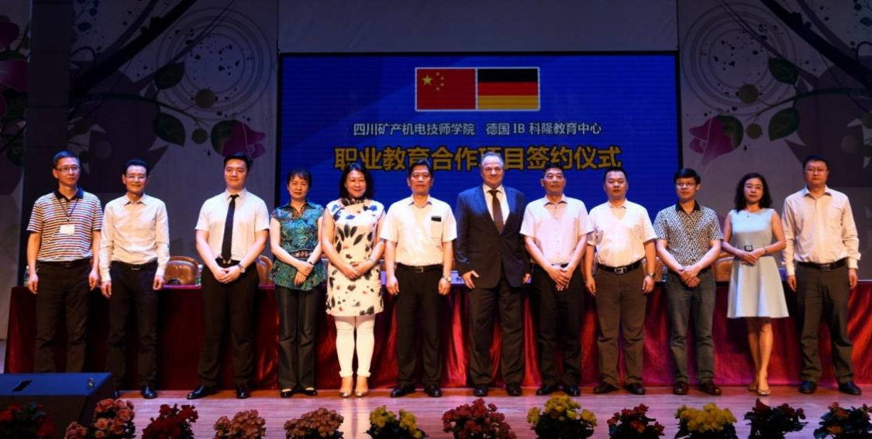

1.汽车维修国际班
学院、中德诺浩（北京）教育投资股份有限公司、德国F+U萨克森职业教育集团实行的是“两校三方”合作模式，引进德国职业教育优质资源，通过线上“智慧课堂”和线下“现代学徒式实训”相结合的方式，制定人才培养方案，修订课程体系及课程标准，为我院学生提供与国际接轨的汽车职业教育服务和更高质量的就业服务。
中德诺浩主要通过搭建平台向我院提供德国汽车教育课程体系方案、实训室建设方案、学生就业服务、电子化教学资源包、如何获取德国技能证书等技术咨询。我院负责结合德国汽车教育课程体系方案的组织实施、师资培训、实训场地改造等工作。

1.1办学模式的成效——直接对接国际通用职业资格证书课程
通过中德合作、校企合作这种新型的办学模式，我院直接获得国际通用、德国先进的高技能汽车人才培养的汽车专业标准化课程体系及实施方案，推动了我院高技能汽车人才培养模式的创新和改革。

1.2培养模式的成效——小班授课，实操为主
专业课程要求在“专业技能教室”完成，每班不超过 30人。学生第三学年在知名品牌汽车 4S 店实习，学生在校大量实操和企业实习，既充分调动了学生学习的主观能动性和学习兴趣，又在较短时间保证学生掌握企业所需要的技能。

1.3教学模式的成效—— 引进和实施国际先进的教学方法
采用翻转课堂、线上线下同时进行学习的教学方法，学生以手机或平板电脑为载体，课前把必要的理论知识进行学习，课堂上进行大量动手实操，老师现场指导。课下学生可以反复学，随时学习、巩固学过的技术要点，尽量保证学生的学习效果。
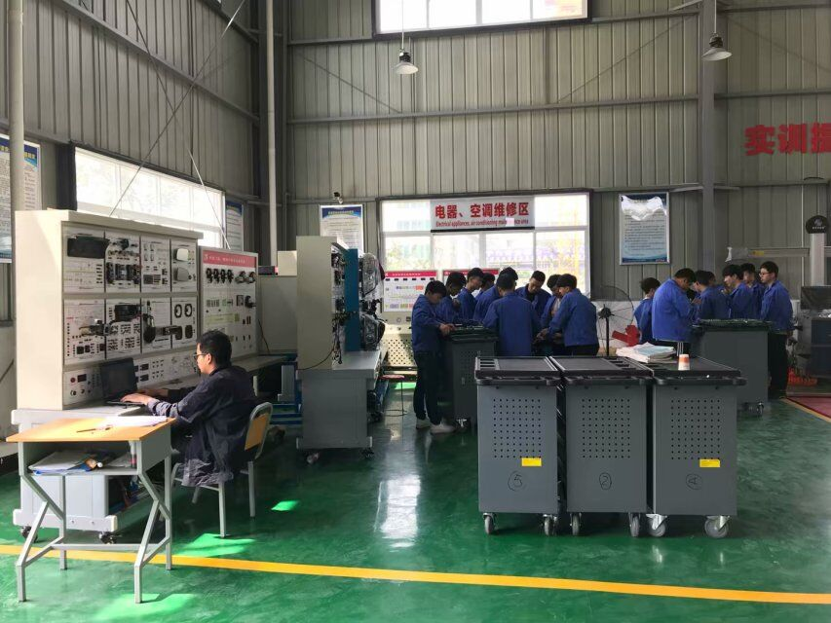

1.4教学环境的成效——欧洲标准的“专业技能教室”
配备理实一体的“技能教室”，每个实训技能教室均配备学生使用项目任务单教材所匹配的教学整车和实训设备。教学整车与实训设备先进，有宝马、奔驰、奥迪等教学整车，配有 BOSCH 等高端故障诊断仪，硬件水平与企业同步。基本满足了学生操作技能的实习实训需求。
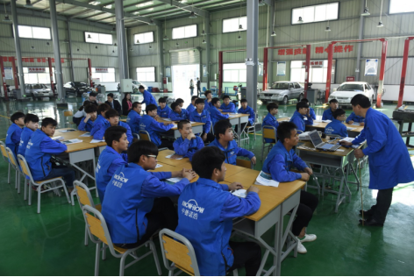

1.5人才质量评价体系的成效——推动实现学生高质量就业
第三方人才质量评价体系，由学校、企业、德方专家共同组成专业考试委员会，实施教考分离，阶段性考试企业派人监考，毕业考试德国派专家督考。学生将同时获得德国技能证书，同时学生100%推荐到知名品牌4S店就业，真正实现专业对口、学有所用。

2.电气自动化设备安装与维修专业国际班
电气自动化设备安装与维修（电气自动化师）国际班引进德国“双元制”职业教育模式，运用德国先进的职业教育教学、科研与管理模式，遵循德国专业教学标准，按照德国AHK职业资格考试和国内技师职业技术鉴定要求，采用由德国专家每学期到校授课两周的教学方式，培养具有国际先进理念、先进技术、熟练技能，具备外企实践经验的复合型高技能人才。学生可赴德国留学进修，毕业后面向欧美外资企业和国内高端大型企业。

2.1引入世界一流职教模式——采用德国双元制教育模式教学
德国双元制职业教育举世瞩目并始终处于世界领先地位，而德国经济腾飞的秘密武器便是德国双元制职业教育。所谓“双元制职业教育”就是整个培训过程是在工厂企业和国家的职业学校（Berufsbildenden Schule 简称 BBS）进行，并且这种教育模式又以企业培训为主，企业中的实践和在职业学校中的理论教学密切结合。

2.2小班理实一体化教学
电气自动化师每学期教学由德方专家定期到校授课并配备我校自动化工程系优良的实训设备及较强的师资力量，采用小班化理实一体化教学。
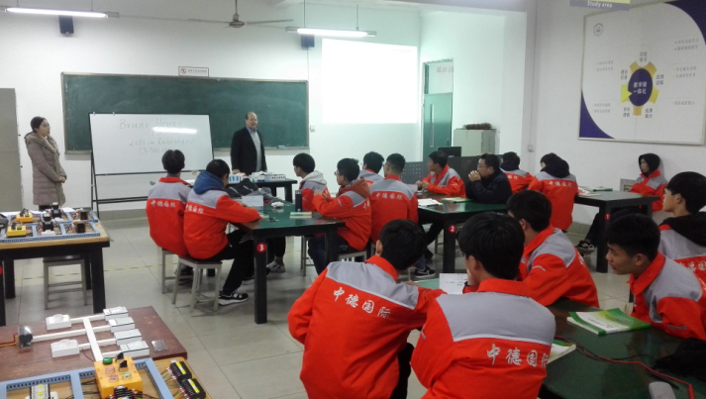

2.3教考分离，充分探究德式教育评价体系
在严格的教考分离下，17级中德电气班顺利通过了AHK联合进行的中期考试。在28个小时考试中，学生通过理论和实操考试的考核，最终全班及格率达到74%以上，成绩名列全国同专业前列。

2.4就业保障
学生可赴德国留学进修。毕业生就业面向外资企业和国内高端大型企业，可到各类发电厂、电力系统供电部门、电力勘测设计研究单位、电力管理等部门工作。

（三）电气自动化设备安装与维修专业“基于‘1-2-3-3’校企协同创新、工学结合的人才培养模式构建”
学院电气自动化设备安装与维修专业依托省级示范专业建设，以立德树人为根本，立足行业、服务社会，对接我省电子信息、装备制造等产业发展需求，构建了基于“1-2-3-3”的人才培养模式。
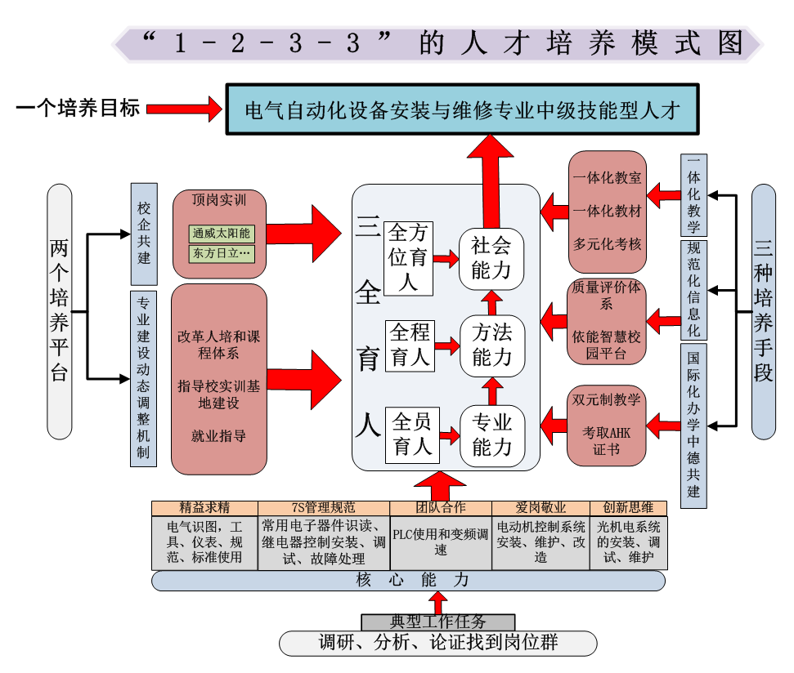
图1 “1-2-3-3”人才培养模式图
1.“1”个专业人才培养目标：紧抓行业趋势，统领人培全局。
以习近平2020年职业教育质量年度报告为指导，立足产业功能区，培养与现代化企业相适应的电气专业技能型人才。
2.“2”个培养平台：深化建设校内外双基地，实现育人双循环。
校内实训基地建设方面，通过改善专业办学条件，使专业教学环境和设施设备迈向高端，达到省内一流水平。
校外实训基地建设方面，同西门子数字化工厂集团等建立了稳定的校企合作关系。广泛开展入学介绍、跟岗实训、奖学金评比等校企协同育人项目。
3.“3”种常态化培养手段：常态培养推进，动态评价加持。
深化三教改革，将一体化教学、信息化教学、国际合作办学三种常态化人才培养手段融入改革全过程。
新建西门子工业自动化认证培训中心、AHK考核专用设备、改造PLC等多个场地。“14431”教师培养体系下，打造出素质过硬的师资队伍。通过典型工作任务分析，设计符合学生认知的课程。
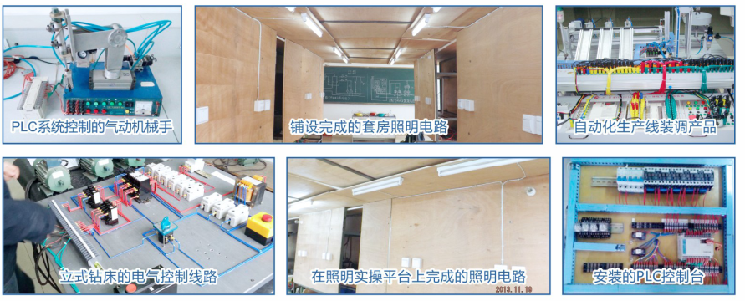
图2 依据典型工作任务完成的学习作品
对学院现有门户网站数字化校园平台版本进行升级，以满足专业信息化教学需求。
建设期新增1个中德班，开展了德国外教专周教学活动8周，讲座2次，3名教师考取AHK培训师，2名考取AHK考官证及博途培训讲师证书。
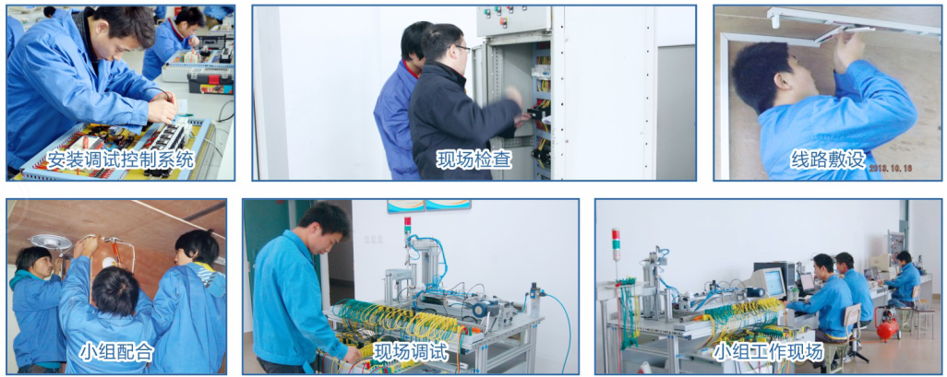
图3 一体化教学组织与实施
4.“3”全育人：以“全”为核心，以“育”为根本
校企互动，配合专业教学、实践活动，国际化办学。将“全程育人、全员育人、全方位育人”贯穿到人才培养全过程。
5.结 语
本专业不断实践、完善并构建的“1233”校企协同创新、工学结合的人才培养模式，具有符合新时代职业教育“产教融合、工学结合”的时代特征，在推行的人才培养模式改革、国际合作办学、改善专业办学条件等方面具有典型性，创新特点突出，引领专业稳步发展。

（四）肩扛社会责任，同舟共济攻坚克难
学院结合自身优势，充分发挥专业特长，积极参与技能扶贫、脱贫攻坚、职业教育对口帮扶和防疫工作，通过实际行动践行职教人“不忘初心、牢记使命”的责任与担当。

1.依托优质专业，开展技能扶贫培训工作
学院对口帮扶凉山州甘洛县脱贫攻坚工作，选派驻村第一书记和工作队成员驻村开展工作，学院与对口帮扶村建立了一对一帮扶责任人，落实帮扶工作，学院领导和帮扶责任人多次赴帮扶点进行实地帮扶工作。
学院还对口承接凉山州甘洛县人社局脱贫攻坚技能培训，接收该地区群众到校开展技能培训，主要为对接当地紧缺工种，培训后能让贫困地区人员在当地就业，以“教育扶贫”“智力扶贫”为抓手开辟帮扶新战场，以教育和培训切实帮助甘洛县提升“造血”能力。目前已开展了“电工”“焊工”“钢筋工”3个工种“一帮一”技能培训，受到了受培学员和当地政府部门的一致好评。
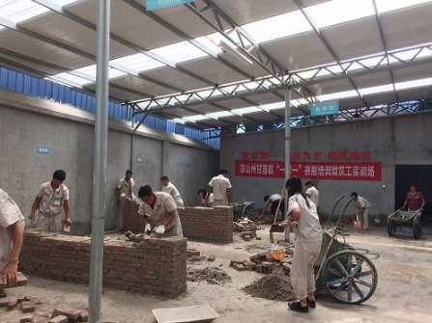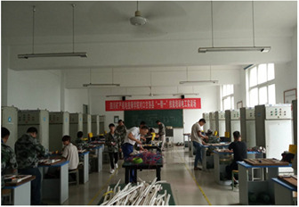
扶贫培训现场

2.校政紧密携手，工匠助力企业发展
学院与邻水县签订对口帮扶职业技能培训协议，2018年以来，学院整合专业力量由各级工匠称号的优秀专业教师组建起一支培训队伍，以送教上门的形式为当地企业开展专业技能对口帮扶培训，受到了广安市政府和邻水县政府的一致肯定，培训成效显著。

3.校校结对帮扶，提升地方职教建设水平
按照省人社厅对深度贫困地区技工院校对口帮扶工作要求，学院承担起对阿坝州中等职业技术学校“校校”结对帮扶任务。双方在相关专业，从教学资源管理、人才培养、课程建设、师资队伍建设、校企合作等方面展开深度的共享与合作。
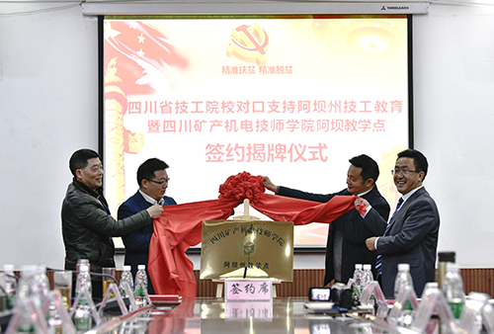
签约仪式和捐赠现场

4.驰援保供当先导，“疫”不容辞显担当
新冠疫情发生以来，学院准确分析市场需求，结合专业特点，快速组建专业技术团队，踊跃投身防疫物资生产的保障工作，深入企业生产一线，为企业缓解燃眉之急，用行动诠释了职教人的社会担当。
学院各系在校学生在各知名企业、医疗机构通过顶岗实训的形式参与企业复工复产，包括通威太阳能公司，成都市鹰诺实业有限公司，宝利根（成都）精密公司等。在全国各地迎来企业复工复产热潮时，很多企业面临一线员工和技术人员短缺等问题。在收到求助信息后，专业教师团队积极发挥专业优势，报名参加防疫物资设备抢修队，深入并驻扎企业一线，积极为当地企业提供技术支持，机电工程系利用专业资源为崇州本地生产口罩机厂家提供技术服务，并派驻专业教师助力企业生产，建筑与地质工程系为崇州当地社区提供无人机防疫工作，均取得了良好的效果。
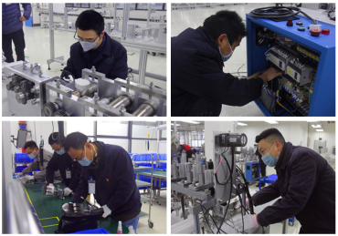
专业骨干教师到企业支援

面临挑战
- 师资队伍建设质量有待提高
一是缺乏有力的教师引进机制和吸引力，引入优秀的“双师型”教师比较困难，同时，技工院校高难度教学和管理工作易造成教师职业倦怠，留不住人。二是缺乏高学历和科研水平的教师，目前各系部硕士及以上学历的教师人数极少，高级以上职称较少，具有高级技能以上职业资格的教师也相对不足，整个教师队伍教研教改、科研能力与优质技师学院相比还存在一定差距，对专业新动态新技术的学习钻研能力还不足。
- 专业发展遭遇瓶颈期
随着经济发展和教育改革，产业结构的调整与升级带动了对高素质技能型人才的要求的转变，社会对职业教育的要求越来越高，学院传统的制造、建筑、地勘类专业已遭遇瓶颈，亟需寻找突破口。另一方面，在学院二级机构和教学系部改革的有力推动下，各系专业蓬勃发展的同时也暴露出实训场地、设施设备无法满足教学所需的弊端，尤其是无人机和旅游管理专业，实践教学硬件设施不足、缺乏专业的实训场所等，均对专业教学水平和教学质量的提升产生影响。
多元化办学、转型升级发展成为亟待解决的问题。我国技工教育和技工院校毕业生待遇受政策影响较大，毕业生晋升通道不畅，严重影响了学生和家长就读意愿。
办学经费紧张，不能满足高质量人才培养的要求。主要是生均拨款标准低，而办学成本逐年增加。

应对措施

（一）强化师资队伍建设，着力提升育人质量
通过“十三五”期间的师资队伍建设，学院现有师资队伍中有一批较高教学能力和专业能力的教师，但师资队伍整体水平还有待提升，教师在承担省市课题、参与和指导学生参加各级各类竞赛获奖名次、与企业共同进行技术攻关等方面还需提升。
扩充师资队伍数量和引进高水平人才是解决这一现状的常规方式，需要在现有机制的基础上建立更加优化更加灵活的机制。“十四五”期间，学院将建立更加完善的招聘体系和人才引进机制，坚持师德品行与师能素质同建，加强全校教师政治素质与业务素质培训，以引进硕士及以上学历或具有较高水平、特殊才能的高层次专业技术人才为重点，打造一支数量充足、专兼结合、结构合理的高水平教师队伍。

（二）扎实推进专业建设，努力提升办学水平
学院紧跟社会和行业发展，开设了电气自动化设备安装与维修、数控加工技术、汽车维修、新能源汽车维修、幼儿教育、建筑工程管理、水文与地质工程、电子商务、旅游服务与管理等5个大类19个专业。根据四川省和成都市产业发展要求，对接成都市“5+5+1”产业集群和“成渝地区双城经济圈建设”等产业规划。“十四五”期间，在现有专业基础上，计划建设地质勘查类专业群，主要包含水文与地质工程、地质勘查、无人机应用技术（地质勘查方向）；装备制造类专业群，主要包含机电大类专业和汽车制造、维修类专业；电子信息类专业群，主要包含计算机类专业、电子类专业；建筑类专业群，主要包含建筑工程管理、建筑装饰类专业；商贸服务类专业群，主要包括旅游、电商、幼儿教育大类专业。形成专业结构更加优化，专业群涵盖产业发展需求，各专业协调发展的局面。力求充分发挥专业群的集聚效应和服务功能，实现人才培养供给侧和产业需求侧结构要素全方位融合。

